2018级新生缴费及绑定农行卡操作指南
一、新生缴费基本流程图（以下系统开放时间：8月15日-8月31日）
二、新生借记卡办理注意事项（必须办理中国农业银行借记卡）
1.新生带本人身份证，至全国任何一个农业银行网点办理农业银行借记卡，此卡涉及到校以后各类奖助学金的发放，每年学费的自动划扣，请务必及时绑定。
2. 根据中国农业银行的最新规定，个人名下只能有一张I类卡，并且异地同行存取款免手续费，已办理过农行借记卡的新生直接登陆系统绑定即可。

三、缴费及绑卡步骤简单说明
1、登陆网址：vpn.tjutcm.edu.cn。为了保证安全性，各类网址需要通过VPN进行访问，用户名：pay 密码：pay（都是小写）
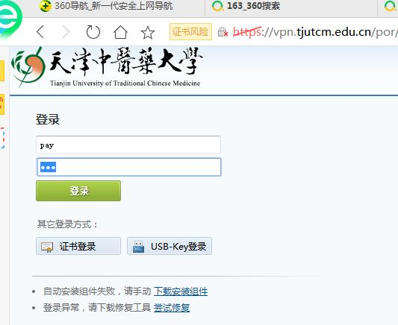
用户名：pay
密码：pay
2.登陆后首先查询新生在学学号。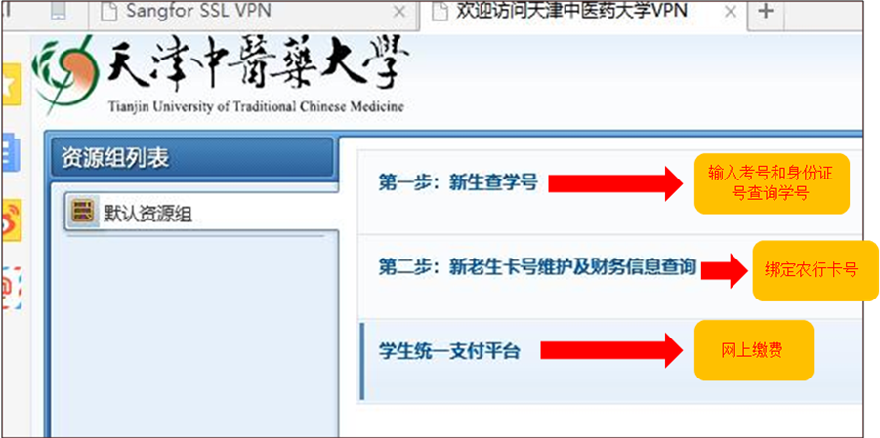
3.查询学号：请点击“第一步：新生查询学号链接”。必须将360或者QQ浏览器切换为“极速模式”（图标符号是），输入考号及身份证号并核对姓名，获取学号。
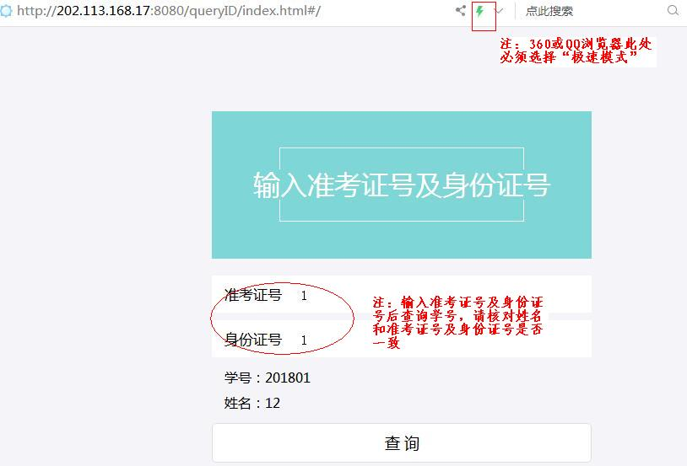
4.绑定卡号：请点击“第二步：新老生卡号维护及财务信息查询” 。
用户名：新生学号 密码：身份证后六位或000000
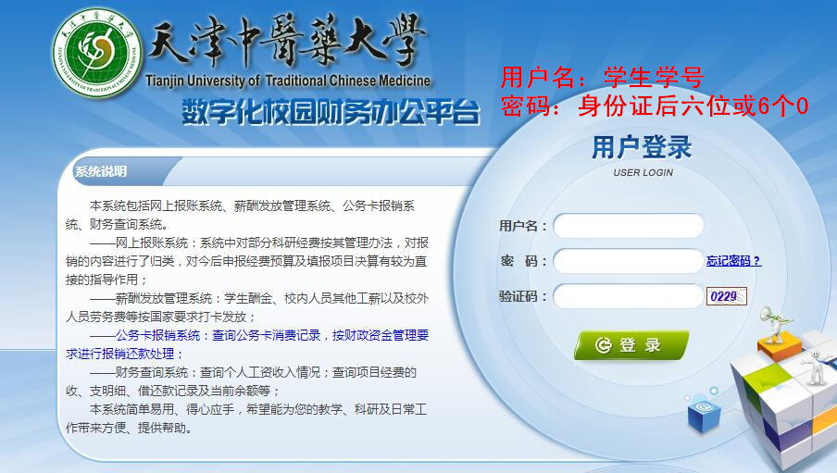
5.完善个人信息，必须先完善“联系方式”填写手机号后才可维护卡号。
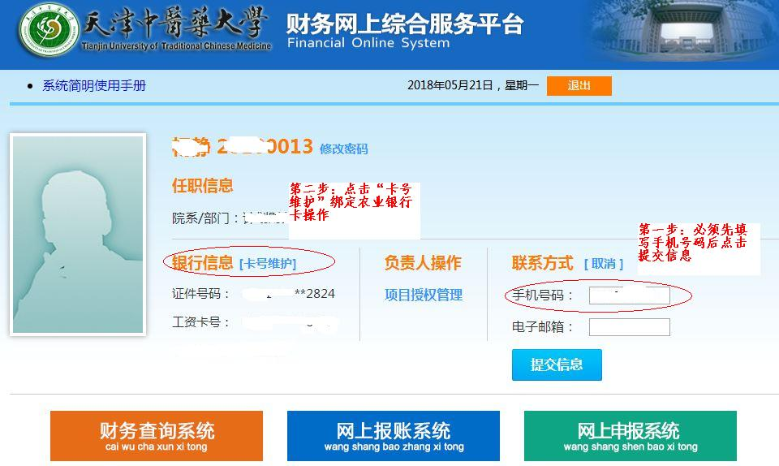
6.在账号处输入“农业银行卡号”并点击“保存新账号。”
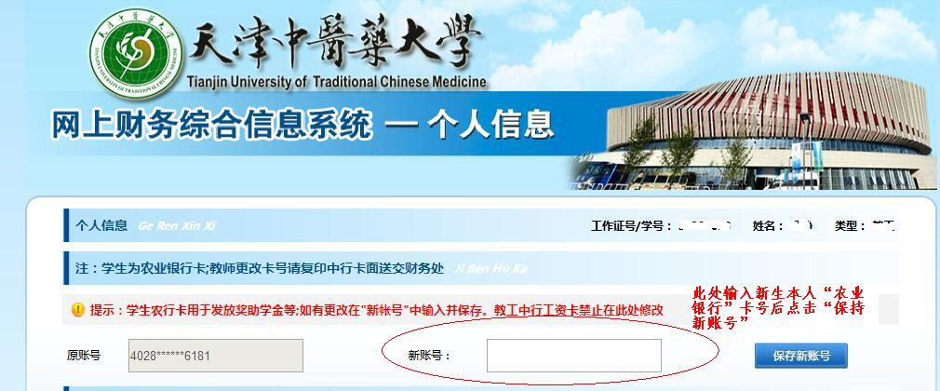
四、缴费方式说明
为方便广大新生在天津中医药大学缴纳学费和住宿费，学校提供了三种高效便捷的缴费方式:
1、“预存学费银行倒扣”。新生在8月31日之前通过网站绑定农行卡号，并将学费、住宿费存入本人卡中，由学校指定银行代为扣划。
2、“网上缴费支付”。登陆http://vpn.tjutcm.edu.cn后点击：“统一支付平台”，用已查询到的学号及密码登陆缴费
3.“微信平台缴费”。请关注“天津中医药大学计划财务处”微信公众号，用已查询到的学号注册学生个人信息后通过微信平台缴费。（详细缴费方法请见微信公众号）

请及时扫码关注“天津中医药大学计划财务处”微信公众号。

